«Математические игры в домашних условиях»
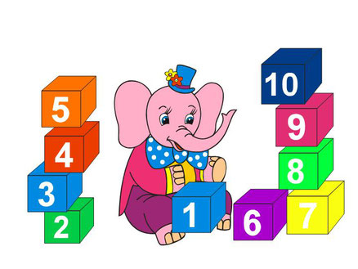
Предлагаю вашему вниманию консультацию, как играть с детьми в математические игры в домашних условиях вместе всей семьёй. Не стоит надеяться только на детский сад и ждать, что там дети научатся читать, писать, считать. Давайте еще дома поработаем со своими детьми – это будет и полезно и увлекательно. Тем более, что сейчас разработаны методики, позволяющие учебу превратить в увлекательное занятие.
Итак, Вашему вниманию предлагаются несколько игр, которые помогут детям научиться ориентироваться в мире цифр, а также производить с ними элементарные математические действия.
Игра «Спрятанные цифры». Данная игра научит ребенка различать цифры, запоминать их написание, а также ориентироваться в несложном подсчете. Играть в нее чрезвычайно просто: необходимо на предложенной картинке отыскать спрятанные цифры и разложить в соответствующие клетки. Если на первых порах этот поиск займет у Вашего ребенка более долгое время, то после нескольких тренировок он будет прекрасно ориентироваться в числах, что, несомненно, облегчит ему жизнь в школе на настоящих уроках математики.
Игра «Веселый поезд», поможет даже маленьким деткам научиться считать. На специальный макет – смешной паровозик, необходимо погрузить груз, ромашки. Но, только погрузив необходимое количество, поезд сможет двигаться – для этого в игре используется семафор. Вашему ребенку будет очень интересно это занятие, и кроме того, что он научится считать без особых хлопот, игра будет мотивировать развитие повышенного внимания и заставит ребенка сосредоточиться.
Простейшие арифметические задачи в пределах 10. В этой игре основное задание – научиться хорошо считать, для упрощения задания малышам дается подсказка – в виде звездочек, подсчитав которые, малыш узнает верный ответ. Таким образом, идет привязка количества предметов к принятому обозначению этого числа в цифрах. В качестве награды – мультик, для детей это прекрасная мотивация.
Игра «От 1 до 10», учит не только считать, ориентироваться в цифрах, но также и поможет ребенку научиться быть терпеливым. На тренажере расположена несложная таблица с указанием цифр, а также разбросанные по всему полю ромашки. Юному математику нужно будет необходимое число предметов разложить по ячейкам. Внимание, терпение, запоминание написания цифр плюс элементарный подсчет – вот на что направлена данная игра.
Игра «Дополни до 10» поможет детям сориентироваться в таком действии, как вычитание. На яркой картинке представлена забавная героиня – курица с яйцами, на которых написаны цифры. Помогите своему ребенку дополнить все варианты до числа 10, и в дальнейшем он будет щелкать все задачки как орешки.

